*Baccalauréat Professionnel*

*MICROTECHNIQUES*

*Session 2014*

*E2 – EPREUVE DE TECHNOLOGIE*

*Préparation d’une intervention microtechnique*

*DOSSIER TECHNIQUE et RESSOURCE (DTR)*

**DTR1 – Procédure de contrôle de la console par un technicien de maintenance :**

Caractéristiques du lecteur

|  |  |
| --- | --- |
| Marque | SZKY |
| Modèle | VEP72109 |
| Numéro de série | AMYD89123P |

Principe de fonctionnement de la console WII

DVD éjecté

DVD lu

Rotation du DVD

Voyant vert de la console allumé

DVD inséré

**DTR2 – Nomenclature du lecteur**

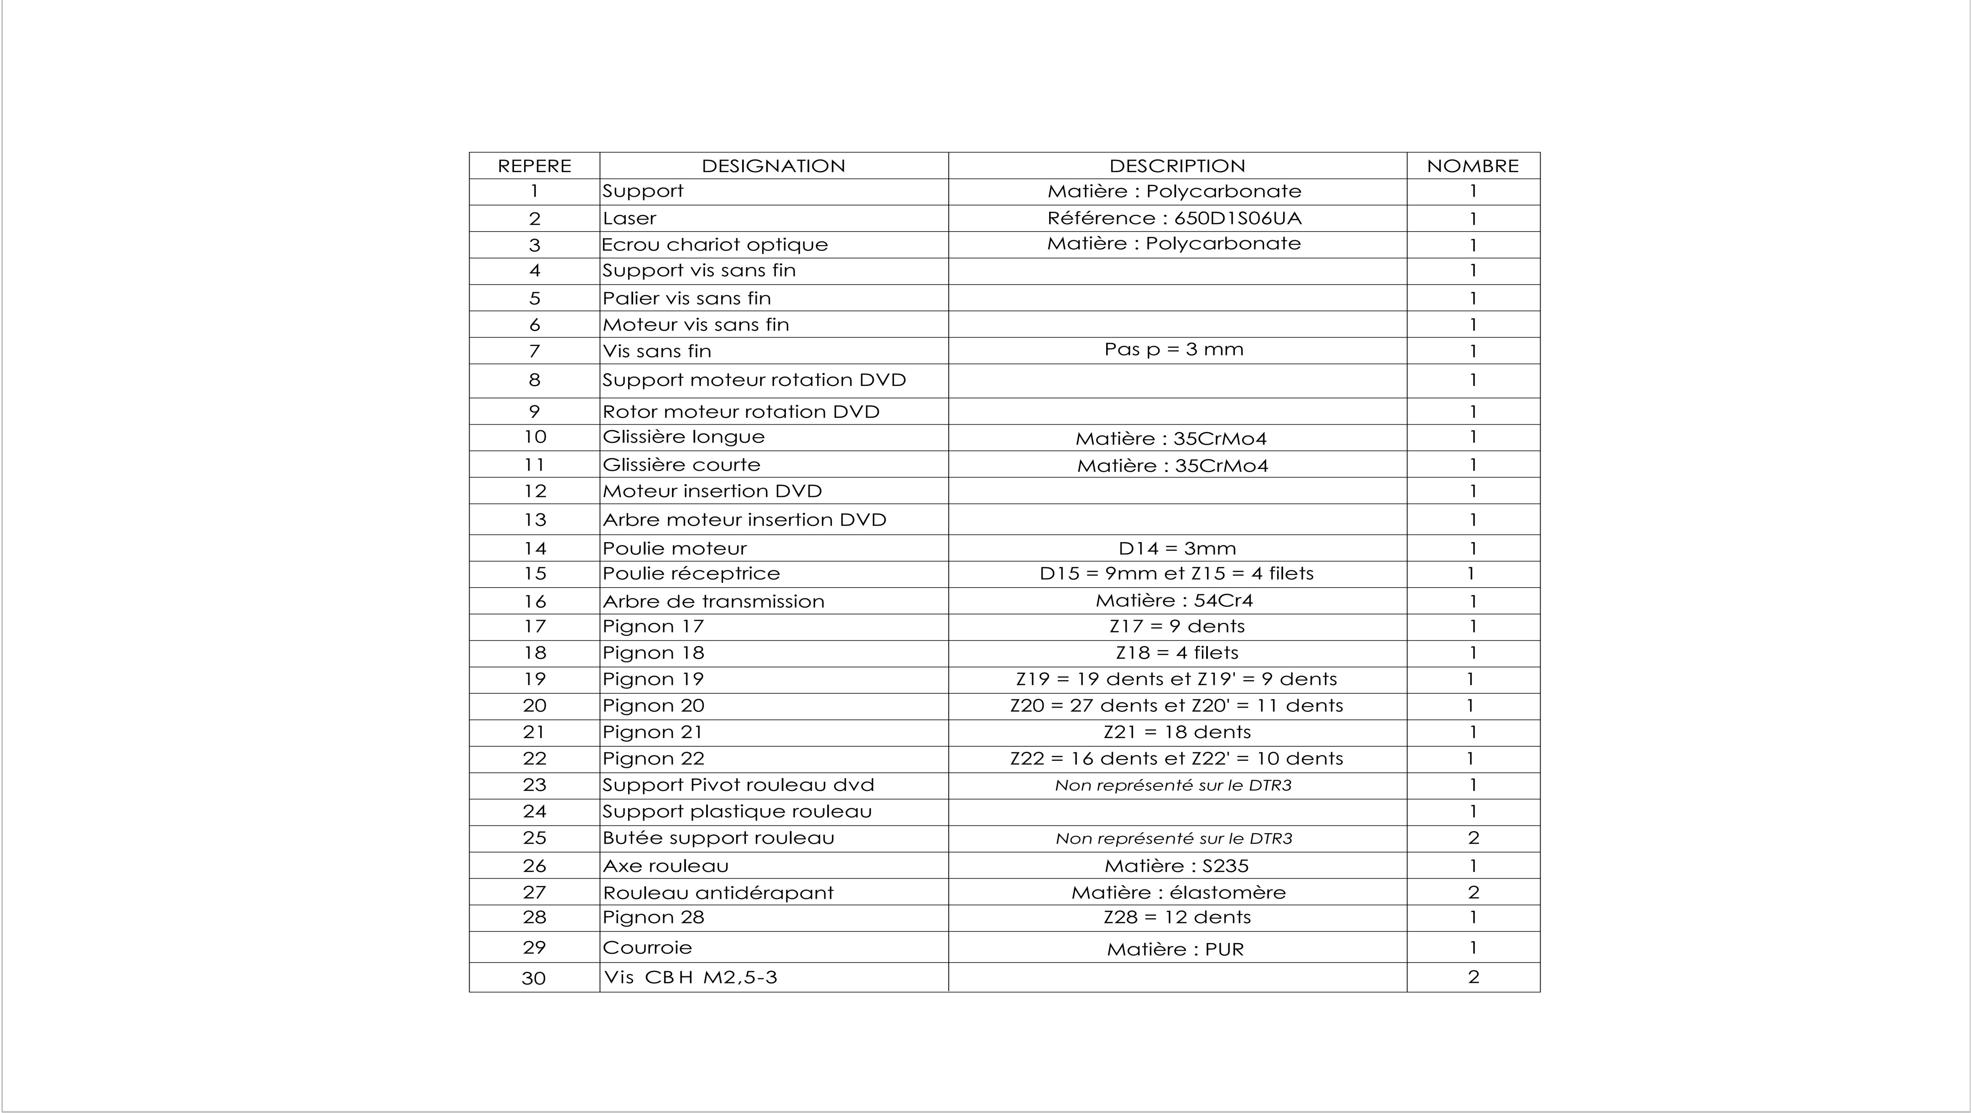

DVD

**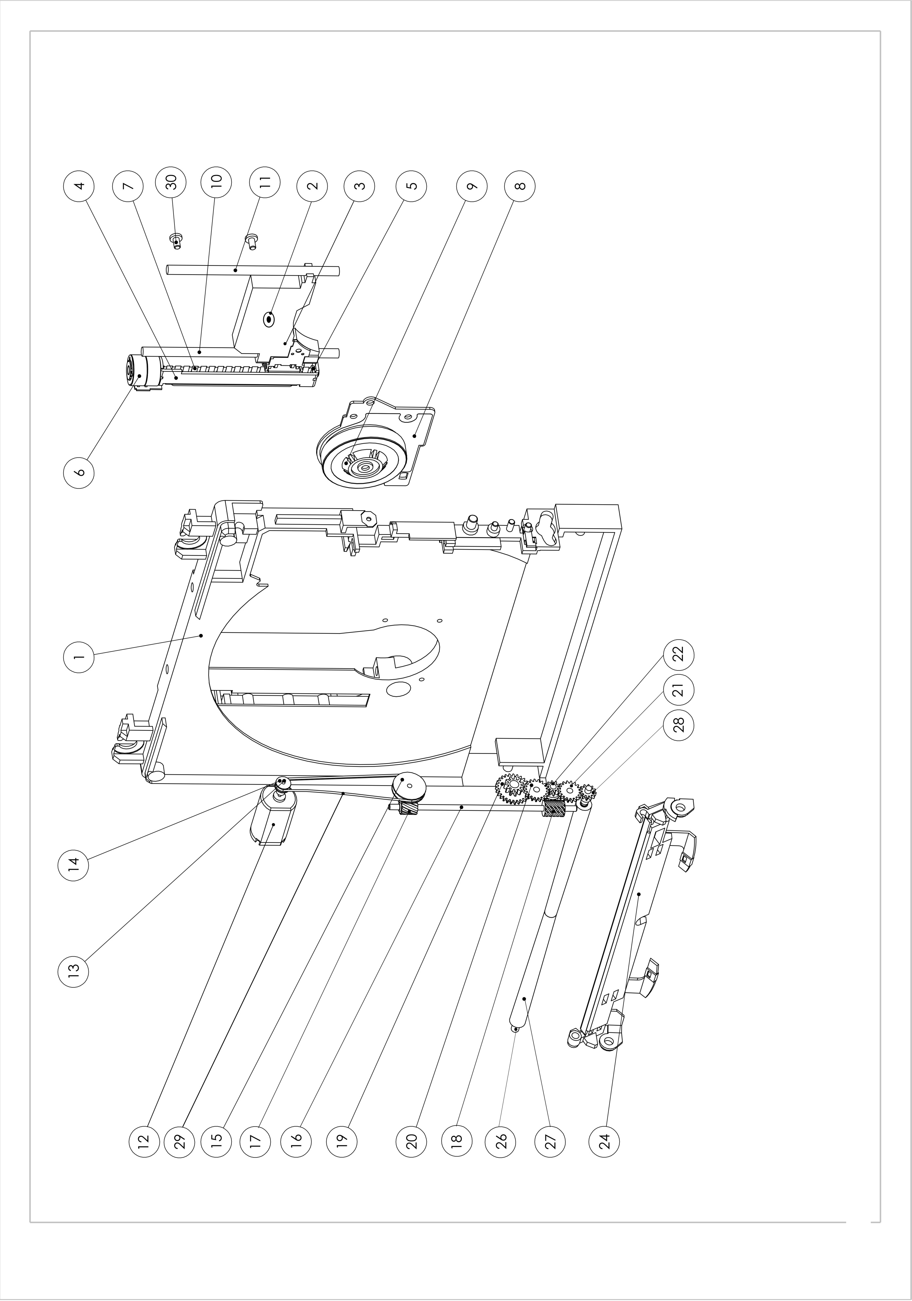DTR3 – Vue éclatée du lecteur**

**FT122**

**FT11**

**FT121**

**FT11 : insérer ou éjecter le DVD dans le lecteur**

**FT121 : mettre en rotation le DVD**

**FT122 : lire le DVD**

**DTR4 – Photos du lecteur**

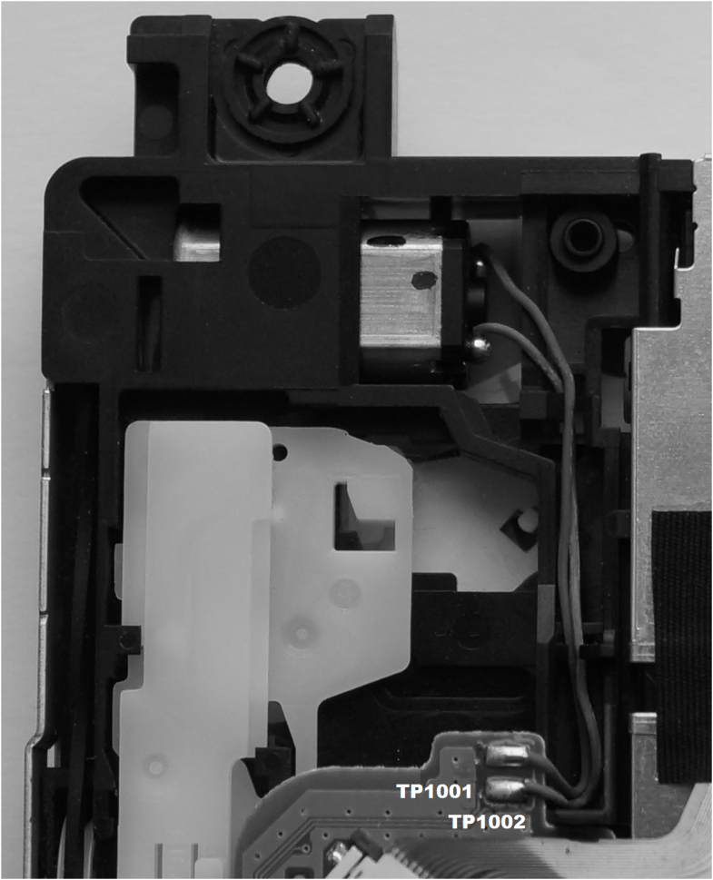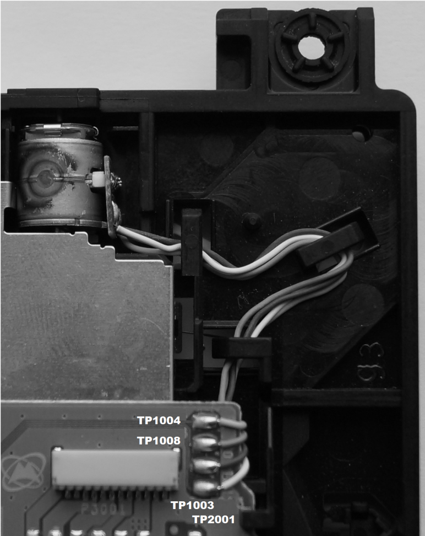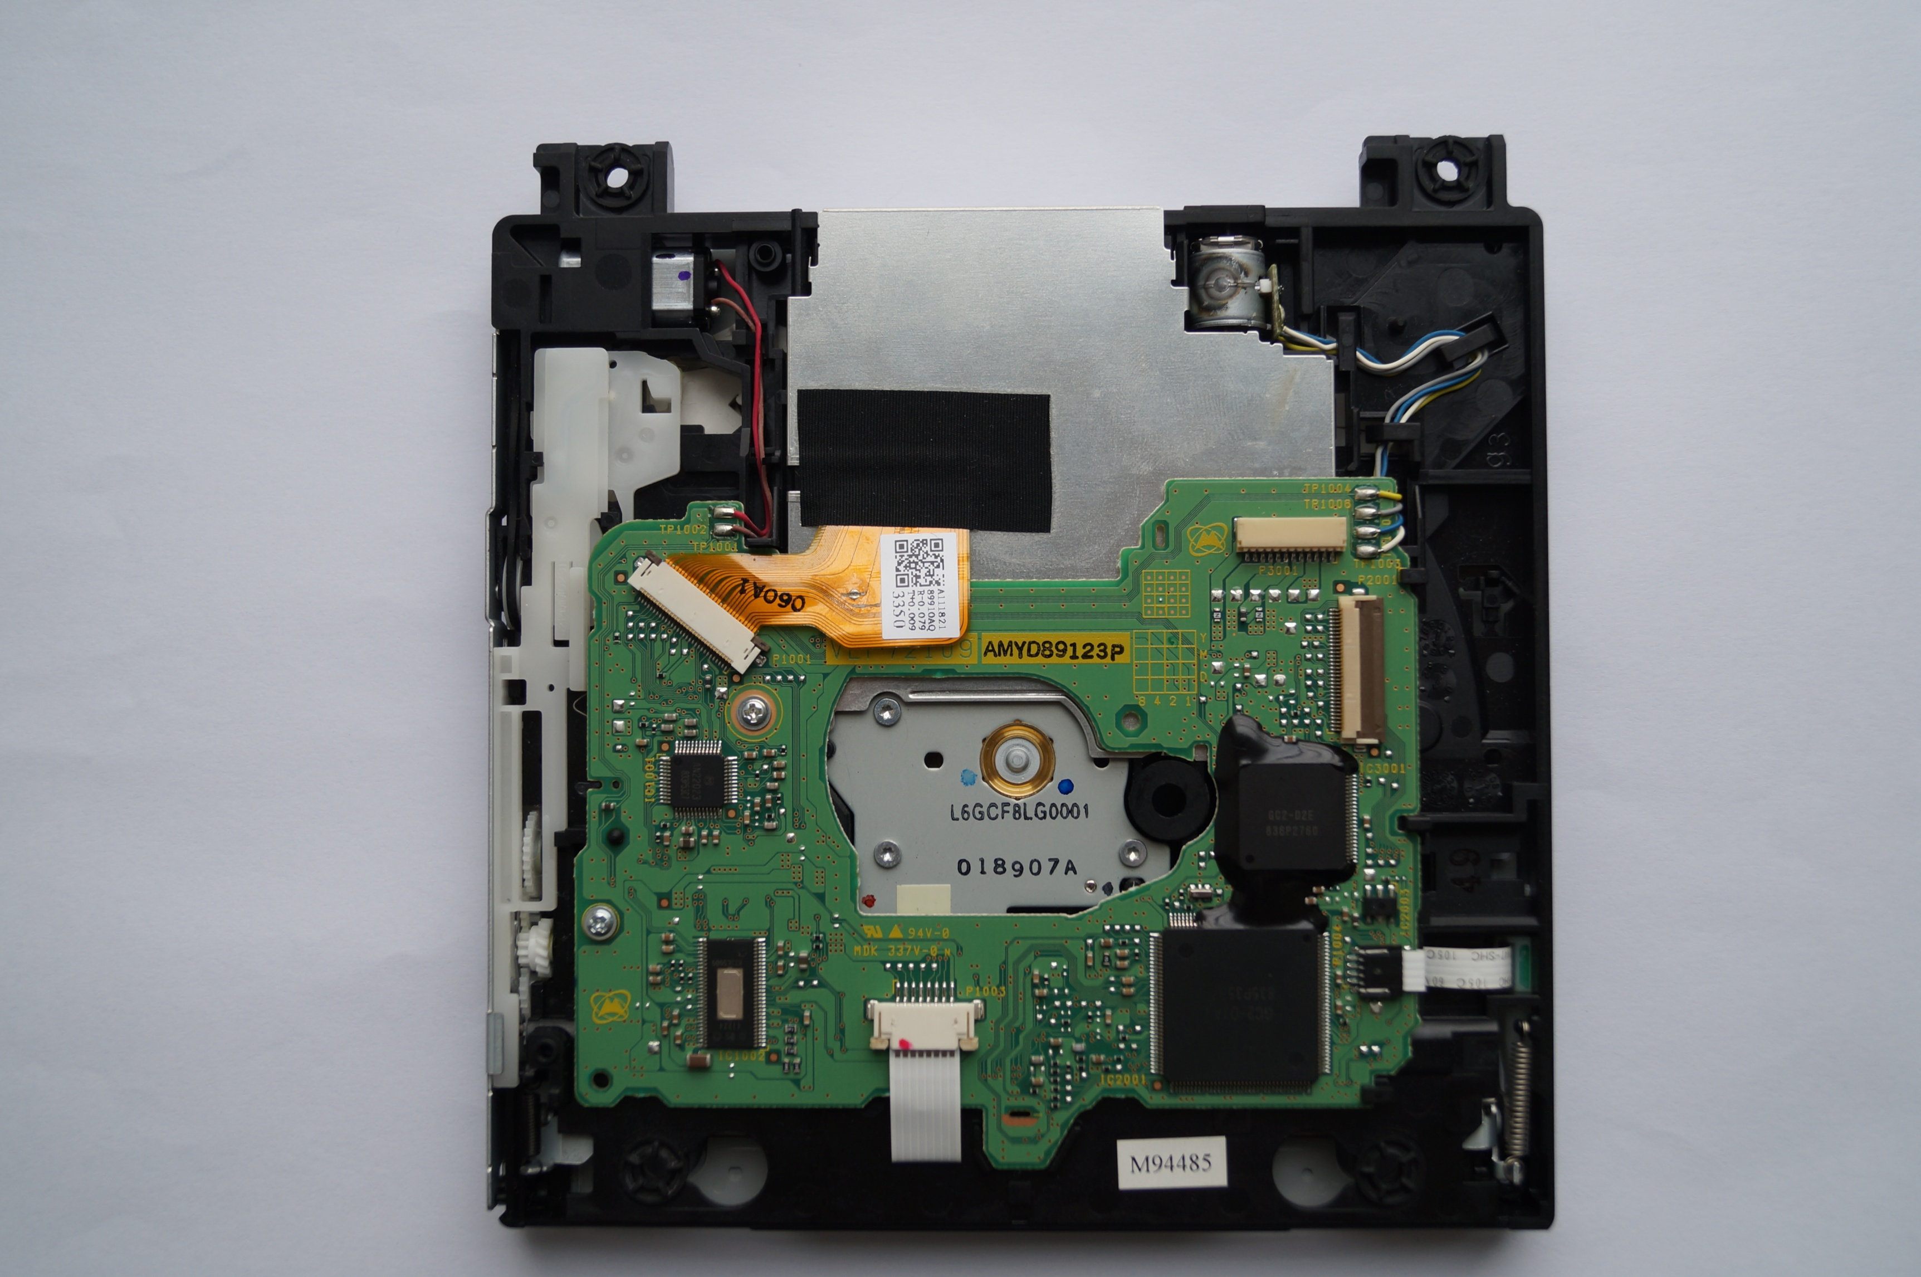

FT111

FT1221

**DTR5 – Ressources d’analyse fonctionnelle**

* **Analyse fonctionnelle descendante SADT A-0 :**

**Données de contrôle**

**W**

**FONCTION GLOBALE**

**Matière d’œuvre Entrante (MoE)**

**Matière d’œuvre Sortante (MoS)**

A-0

**Nom du système**

**Energie (W)** : Energie électrique, pneumatique, hydraulique, mécanique, humaine, ...

* **Le diagramme des interacteurs** permet de dresser la liste de tous les éléments du milieu extérieur en contact réel avec le produit et de recenser les différentes fonctions de service qui en découlent.

……………….

PRODUIT

…………….

…………………

FC2

FC1

FP1

* Les fonctions principales (FP) résultent de l'interaction du produit avec deux ou plusieurs éléments du milieu extérieur.
* Les fonctions contraintes ou complémentaires (FC) résultent de l'interaction que crée le produit avec un élément du milieu extérieur.
* **Le FAST (Function Analysis System Technic) :**

Le FAST permet, à partir d'une fonction de service à satisfaire, une décomposition en fonctions techniques pour aboutir aux solutions technologiques.

Solution technologique 1

Fonction Technique 1

Fonction de service

OU

Solution technologique 2

Fonction Technique 2

Solution technologique 3

ET

Solution technologique 4

Fonction Technique 3

**DTR6 – Formules pour les calculs**

* **Relation entre longueur d’onde, célérité et fréquence :**

**λ = c x T**

avec :

* λ : longueur d’onde en nanomètre (nm),
* c : célérité de la lumière dans l’air en mètre par seconde (m/s) : c = 3x108 m/s,
* T : période en seconde (s).
* **Relation entre fréquence de rotation et vitesse angulaire :**

$$ω= \frac{π×N}{30}$$

avec :

* ω : vitesse angulaire en radian par seconde (rad/s),
* N : fréquence de rotation en tour par minute (tr/min).
* **Relation entre vitesse linéaire et vitesse angulaire :**

**V = $\frac{ω × p }{2π}$**

avec :

* V : vitesse linéaire en mètre par seconde (m/s),
* ω : vitesse angulaire en radian par seconde (rad/s),
* p : pas en mètre (m).

**DTR7 – Tableau des liaisons mécaniques**

|  |  |  |  |  |  |  |
| --- | --- | --- | --- | --- | --- | --- |
| Caractérisation de la liaison  x  y  z  A | Degrés de liberté | | | Schématisation plane | | Schématisation  spatiale |
| Ponctuelle de normale (A, $\vec{z}$)  A  z  y  A  x  y  y  A  x  z |  | **T** | **R** |  |  | |
| **X** | **1** | **1** |
| **Y** | **1** | **1** |
| **Z** | **0** | **1** |
| Linéique rectiligne d’axe (A, $\vec{z}$) et de normale (A, $\vec{y}$)  y  A  x  z  A  z  y  A  x  y  A  z  y  A  x  y |  | **T** | **R** |  |  | |
| **X** | **1** | **0** |
| **Y** | **0** | **1** |
| **Z** | **1** | **1** |
| Linéique annulaire d’axe (A, $\vec{z}$)  A  x  y  A  z  y  A  y  x  z |  | **T** | **R** |  |  | |
| **X** | **0** | **1** |
| **Y** | **0** | **1** |
| **Z** | **1** | **1** |
| Appui plan de normale (A, $\vec{y}$)  A  y  x  z |  | **T** | **R** |  |  | |
| **X** | **1** | **0** |
| **Y** | **0** | **1** |
| **Z** | **1** | **0** |
| Sphérique de centre A  A  x  y  A  z  y  y  x  z  A |  | **T** | **R** |  |  | |
| **X** | **0** | **1** |
| **Y** | **0** | **1** |
| **Z** | **0** | **1** |
| Pivot glissant d’axe (A, $\vec{z}$)  A  x  y  z  y  A  A  x  y  z  y  A  y  x  z  A |  | **T** | **R** |  |  | |
| **X** | **0** | **0** |
| **Y** | **0** | **0** |
| **Z** | **1** | **1** |
| Pivot d’axe  y  x  z  A  (A, $\vec{z}$) |  | **T** | **R** |  |  | |
| **X** | **0** | **0** |
| **Y** | **0** | **0** |
| **Z** | **0** | **1** |
| Glissière d’axe (A, $\vec{z}$)  A  z  y  x  y  A  A  z  y  A  x  y  x  z  A |  | **T** | **R** |  |  | |
| **X** | **0** | **0** |
| **Y** | **0** | **0** |
| **Z** | **1** | **0** |
| Hélicoïdale d’axe (A, $\vec{z}$) |  | **T** | **R** |  |  | |
| **X** | **0** | **0** |
| **Y** | **0** | **0** |
| **Z** | **1** | **1** |

**DTR8 – Technologie des liaisons**

* **Liaison glissière :**

|  |  |  |
| --- | --- | --- |
| * par cylindre et clavette | * par 2 cylindres | * par des formes prismatiques |
|  |  |  |
| * par cylindre et lardon | * par rail de guidage | * par des cannelures |
|  |  |  |

* **Liaison pivot :**

|  |  |  |
| --- | --- | --- |
| * par contact direct | * par bagues de frottement | * par éléments roulants |
|  | coussinets |  |

**DTR9 – Principaux procédés d’élaboration de pièces**

|  |  |
| --- | --- |
| Le moulage des métaux | Moulage des matières plastiques thermodurcissables |
| 106E0DE1 | 523F5CD4 |
| Moulage par injection des matières plastiques thermoplastiques | Pliage |
| 6BA9DE02 | 7AF1CFF1 |
| Emboutissage | Perçage |
| 5FD47DAB | 915BDC63 |
| Fraisage | Tournage |
| 22E833FC | 8132476A |
| Soudage | Collage |
| procede_tig | CD9FE656Le collage consiste à lier deux pièces par l’apport de matière adhésive (colle) dans un contact surfacique. |

**DTR10 – Diamètres de perçage d’avant-trous pour le taraudage**

|  |  |  |
| --- | --- | --- |
| **Diamètre du taraud M en millimètre (mm)** | **Pas en millimètre (mm)** | **Diamètre de perçage en millimètre (mm)** |
| M 2 | 0,4 | 1,6 |
| M 3 | 0,5 | 2,5 |
| M 4 | 0,7 | 3,3 |
| M 5 | 0,8 | 4,2 |
| M 6 | 1 | 5 |
| M 10 | 1,5 | 8,5 |

**DTR11 – Documentation technique des lasers**

|  |  |  |  |
| --- | --- | --- | --- |
| Marque | LASER COMPONENTS | | |
| Aperçu visuel | Imprimer.jpg | | |
| Référence | 905D1S06UA | 650D1S06UA | 405D1S06UA |
| Longueur d’onde  (en nm) | 905 | 650 | 405 |
| Tolérance de longueur d’onde (nm) | 905 ± 10 | 650 ± 10 | 405 ± 10 |
| Couleur émise | Infrarouge | Rouge | Bleue |
| Exemple d’application | CD | DVD | Blue ray |

**DTR12 – Produits et matériels d’entretien :**

|  |  |  |  |
| --- | --- | --- | --- |
| Produit / matériel | Nom | Aperçu visuel | Utilisations |
| Produit | Alcool modifié à 90% |  | Il permet de traiter une tache et de désinfecter une zone. Nettoyage de matériel optique, désoxydation. Il sert également à dépoussiérer les surfaces et supprimer les traces de doigts. |
| Dégraissant LOCTITE 7063 | https://www.centre-outils.fr/media/catalog/product/cache/1/image/9df78eab33525d08d6e5fb8d27136e95/l/o/loc25067_50.jpg | Nettoyant à base de solvant pour pièces à usage général. Ne laisse aucun résidu. Idéal pour la préparation des surfaces avant collage et étanchéité. Élimine graisses, huiles, lubrifiants, fluides de coupe et particules fines. |
| Mousse de nettoyage bureautique JELT | http://images.staples-eu.com/App_Themes/ber-FR/images/product/IP174231o_berp_1_xnl.jpg | Mousse de nettoyage biodégradable antistatique pour un entretien régulier des claviers, des écrans et de toutes surfaces plastiques. |
| Matériel | Coton-tige | http://www.neo-planete.com/wp-content/uploads/2010/07/cotontige1.jpg | Nettoyage, dépoussiérage de pièces optiques et de petits mécanismes. |
| Pinceau métallique queue de morue | http://www.hellopro.fr/images/produit-2/8/4/3/otelo-pinceau-metallique-queue-de-morue-pour-enlever-les-copeaux-apres-usinage-2261348.gif | Nettoyage de pièces métalliques en atelier. |
| Brosse horloger | http://www.hellopro.fr/images/produit-2/4/4/7/brosse-d-horloger-soie-animale-409744.jpg | Pour le nettoyage et ébavurage précis de pièces laiton, cuivre, non ferreuses. |

**DTR13 – Documentation technique des moteurs**

|  |  |  |
| --- | --- | --- |
|  | Moteur 1 | Moteur 2 |
| Désignation | Moteur d’entraînement du chariot optique | |
| Fournisseur | FARNELL | |
| Aperçu visuel | http://www.consolify.fr/473-large/moteur-bloc-optique-nintendo-wii.jpg | |
| Référence | NMB-MAT PL10S-008-MST5 | NMB-MAT PL10S-020-MST5 |
| Fréquence de rotation  (en tr/min) | 4220 | 11280 |
| Intensité (en A) | 0,059 | 0,12 |
| Prix TTC (en €) | 3,25 | 2,5 |

**DTR14 – Vis de pression**

**